Filipenses 2:1-11
2 ¹Así que, si Cristo les ha dado el poder de animar, si el amor los impulsa a consolar a otros, si todos participan del mismo Espíritu, si tienen un corazón compasivo, ² llénenme de alegría viviendo todos en armonía, unidos por un mismo amor, por un mismo espíritu y por un mismo propósito. ³ No hagan nada por rivalidad o por orgullo, sino con humildad, y que cada uno considere a los demás como mejores que él mismo. ⁴ Ninguno busque únicamente su propio bien, sino también el bien de los otros. ⁵ Tengan unos con otros la manera de pensar propia de quien está unido a Cristo Jesús, ⁶ el cual: Aunque existía con el mismo ser de Dios, no se aferró a su igualdad con él,
⁷ sino que renunció a lo que era suyo y tomó naturaleza de siervo. Haciéndose como todos los hombres y presentándose como un hombre cualquiera, ⁸ se humilló a sí mismo, haciéndose obediente hasta la muerte, hasta la muerte en la cruz. ⁹ Por eso Dios le dio el más alto honor
y el más excelente de todos los nombres, ¹⁰ para que, ante ese nombre concedido a Jesús,
doblen todos las rodillas en el cielo, en la tierra y debajo de la tierra, ¹¹ y todos reconozcan que Jesucristo es Señor, para gloria de Dios Padre.
THE WAY UP IS TO GO DOWN
EL CAMINO HACIA ARRIBA ES BAJAR
2 ¹Therefore if you have any encouragement from being united with Christ, if any comfort from his love, if any common sharing in the Spirit, if any tenderness and compassion, ² then make my joy complete by being like-minded, having the same love, being one in spirit and of one mind.
2 ¹Así que, si Cristo les ha dado el poder de animar, si el amor los impulsa a consolar a otros, si todos participan del mismo Espíritu, si tienen un corazón compasivo, ² llénenme de alegría viviendo todos en armonía, unidos por un mismo amor, por un mismo espíritu y por un mismo propósito.

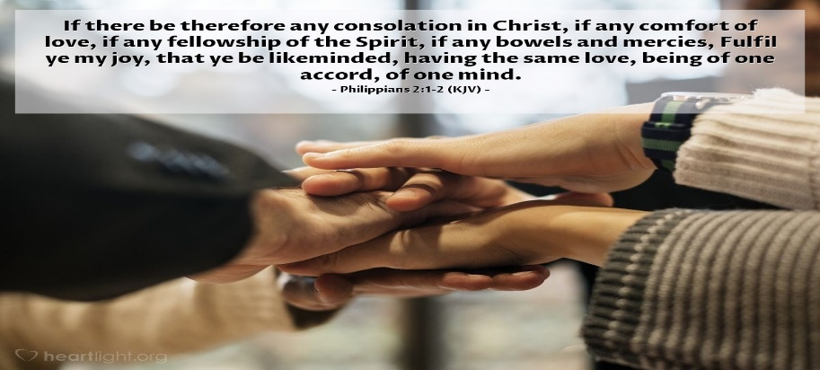
The Philippians actions and choices caused Paul joy or pain. And this holds true today…your choices and decisions cause us, your pastors, either great joy or great pain. But we long for love and unity in our church and by God’s grace He has given it to us. But if we are “in Christ” shouldn’t the love of Jesus flow freely between us. After all, we are brothers and sisters in Christ, and we will spend eternity together.
Las acciones y elecciones de los filipenses le causaron alegría o dolor a Pablo. Y esto es cierto hoy ... sus elecciones y decisiones nos causan a nosotros, sus pastores, una gran alegría o un gran dolor. Pero anhelamos el amor y la unidad en nuestra iglesia y, por la gracia de Dios, Él nos lo ha dado. Pero si estamos "en Cristo", el amor de Jesús no debería fluir libremente entre nosotros. Después de todo, somos hermanos y hermanas en Cristo, y pasaremos la eternidad juntos.
With Christ living in us, unity and love should flow through the body, the church. Is this always the case? No, at times we disagree but we must always love.
Con Cristo viviendo en nosotros, la unidad y el amor deben fluir a través del cuerpo, la iglesia. Este es siempre el caso? No, a veces no estamos de acuerdo, pero siempre debemos amar.

They deal with the very difficult pragmatic question of maintaining unity within the Christian fellowship. Paul's guidelines are crucial, not only for Philippi in the first century, but for the Church of every age. Beware of individualistic religion. Christianity is a family experience. The four points are:
1. maintaining the same love
2. unifying in spirit and focusing on one purpose
3. regarding others as more important than oneself
4. looking out for the interest of others

Tratan la difícil cuestión pragmática de mantener la unidad dentro de la comunidad cristiana. Las pautas de Pablo son cruciales, no solo para Filipos en el primer siglo, sino para la Iglesia de todas las épocas. Cuidado con la religión individualista. El cristianismo es una experiencia familiar. Los cuatro puntos son:
1. manteniendo el mismo amor
2. unificando en espíritu y enfocándose en un propósito
3. considerar a los demás como más importantes que uno mismo
4. velar por el interés de los demás

Now, if we are truly alive in Christ, these four points should be evident in our church and in us. It all flows from our relationship with Jesus.

Ahora, si estamos verdaderamente vivos en Cristo, estos cuatro puntos deberían ser evidentes en nuestra iglesia y en nosotros. Todo fluye de nuestra relación con Jesús.

EG. A couple had been married for 60 years, and throughout their life they had shared everything. They loved each other deeply. They had not kept any secrets from one another, except for a small shoe box that the wife kept in the top shelf of her closet. When they got married, she put the box there and asked her husband never to look inside of it and never to ask questions about its contents. For 60 years the man honored his wife's request. In fact, he forgot about the box until a day when his wife grew gravely ill, and the doctors were sure she had no way of recovering. So, the man, putting his wife's affairs into order, remembered that box in the top of her closet, got it down, and brought it to her at the hospital. He asked her if perhaps now they might be able to open it. She agreed. They opened the box, and inside were two crocheted dolls and a roll of money that totaled $95,000. The man was astonished. The woman told her husband that the day before they were married, her grandmother told her that if she and her husband were ever to get into an argument with one another, they should work hard to reconcile, and if they were unable to reconcile, she should simply keep her mouth shut and crochet a doll. The man was touched by this, because there were only two crocheted dolls in the box. He was amazed that over 60 years of marriage, they apparently had had only two conversations that they were unable to reconcile. Tears came to his eyes, and he grew even more deeply in love with this woman. Then he asked about the roll of money. "What's with this?" he asked. His wife said, "Well, every time I crocheted a doll, I sold it to a local craft fair for five dollars."

EJ. Una pareja había estado casada por 60 años, y durante toda su vida habían compartido todo. Se amaban profundamente. No habían guardado ningún secreto el uno del otro, a excepción de una pequeña caja de zapatos que la esposa guardaba en el estante superior de su armario. Cuando se casaron, ella puso la caja allí y le pidió a su esposo que nunca mirara dentro de ella y que nunca hiciera preguntas sobre su contenido. Durante 60 años, el hombre cumplió con el pedido de su esposa. De hecho, se olvidó de la caja hasta el día en que su esposa se enfermó gravemente y los médicos estaban seguros de que no tenía forma de recuperarse. Entonces, el hombre, al poner en orden los asuntos de su esposa, recordó esa caja en la parte superior de su armario, la bajó y se la llevó al hospital. Él le preguntó si tal vez ahora podrían abrirlo. Ella estuvo de acuerdo. Abrieron la caja, y dentro había dos muñecas tejidas a ganchillo y un rollo de dinero que ascendía a $ 95,000. El hombre estaba asombrado. La mujer le dijo a su esposo que el día antes de casarse, su abuela le dijo que si ella y su esposo alguna vez discutían entre ellos, deberían trabajar duro para reconciliarse, y si no podían reconciliarse, ella simplemente debe mantener la boca cerrada y tejer una muñeca. Esto conmovió al hombre, porque solo había dos muñecos de ganchillo en la caja. Se sorprendió de que durante 60 años de matrimonio, aparentemente solo habían tenido dos conversaciones que no pudieron conciliar. Se le llenaron los ojos de lágrimas y se enamoró aún más de esta mujer. Luego preguntó por el rollo de dinero. "¿Qué pasa con esto?" preguntó. Su esposa dijo: "Bueno, cada vez que tejía una muñeca, la vendía a una feria de artesanía local por cinco dólares".

Unlike this couple, if we have conflicts in the church, we should strive to make peace ASAP.

A diferencia de esta pareja, si tenemos conflictos en la iglesia, debemos esforzarnos por hacer las paces lo antes posible.
³ Do nothing out of selfish ambition or vain conceit. Rather, in humility value others above yourselves, ⁴ not looking to your own interests but each of you to the interests of the others.
³ No hagas nada por ambición egoísta o vanidad vanidosa. Más bien, con humildad valore a los demás por encima de ustedes mismos, ⁴ sin mirar a sus propios intereses, sino a cada uno de ustedes a los intereses de los demás.
C.S. Lewis once said this about pride. “Pride is the mother hen under which all other sins are hatched.”
CS Lewis dijo una vez esto sobre el orgullo. "El orgullo es la gallina madre bajo la cual se traman todos los demás pecados".
What describes our culture better? Selfish ambition and vain conceit or looking out for the interest of others? Which describes our church?
¿Qué describe mejor nuestra cultura? ¿Ambición egoísta y vanidad presumida o velar por el interés de los demás? ¿Cuál describe nuestra iglesia?
EG. Dr. Robert Tuttle tells the story of a 9-year-old who is sitting at his desk in school when all of a sudden there is a puddle between his feet, and the front of his pants are wet. He thinks his heart is going to stop, because he knows when the boys find out, he'll never hear the end of it. And when the girls find out, they'll never speak to him again as long as he lives. The boy puts his head down and prays this prayer: “Dear God, this is an emergency! I need help now! Five minutes from now I'm dead meat.” He looks up from his prayer, and here comes the teacher with a look in her eyes that says he's been discovered. As the teacher is coming to snatch him up, a classmate named Susie is carrying a goldfish bowl filled with water. She stumbles and dumps the goldfish bowl in his lap. He pretends to be angry but prays, “Thank you, Jesus! I'm born again!” Now, rather than being the object of ridicule, this kid is the object of sympathy. The teacher rushes him downstairs and gives him gym shorts to put on while his pants dry out. When he comes back to class, all the kids are on their hands and knees cleaning up around his desk. This sympathy is wonderful! But as life would have it, the ridicule that should have been his has been transferred to Susie. She tries to help, but they tell her to get out: “You've done enough, you klutz!” As the day progresses, the sympathy gets better and better, and the ridicule gets worse and worse. Finally, at the end of the day, they are waiting at the bus stop. The boy walks over to Susie and whispers, “Susie, you did that on purpose, didn't you?” Susie whispers back, “I wet my pants once too.”

EJ. El Dr. Robert Tuttle cuenta la historia de un niño de 9 años que está sentado en su escritorio en la escuela cuando de repente hay un charco entre sus pies y la parte delantera de sus pantalones está húmeda. Él piensa que su corazón se detendrá, porque sabe que cuando los niños se enteren, nunca escuchará el final. Y cuando las chicas se enteren, nunca volverán a hablar con él mientras viva. El niño baja la cabeza y reza esta oración: “¡Dios mío, esto es una emergencia! Necesito ayuda ahora! Dentro de cinco minutos soy carne muerta. ”Él levanta la vista de su oración, y aquí viene la maestra con una mirada en sus ojos que dice que ha sido descubierto. Cuando la maestra viene a atraparlo, una compañera de clase llamada Susie lleva un pez dorado lleno de agua. Ella tropieza y tira la pecera en su regazo. Él finge estar enojado pero reza: “¡Gracias, Jesús! ¡Nací de nuevo! ”Ahora, en lugar de ser objeto de burla, este niño es objeto de simpatía. El profesor lo lleva escaleras abajo y le da pantalones cortos de gimnasia para que se los ponga mientras se le secan los pantalones. Cuando regresa a clase, todos los niños están de rodillas limpiando su escritorio. ¡Esta simpatía es maravillosa! Pero como la vida lo diría, el ridículo que debería haber sido suyo fue transferido a Susie. Ella trata de ayudar, pero le dicen que salga: "¡Has hecho lo suficiente, imbécil!" A medida que avanza el día, la simpatía mejora y mejora, y el ridículo empeora cada vez más. Finalmente, al final del día, están esperando en la parada del autobús. El niño se acerca a Susie y le susurra: "Susie, lo hiciste a propósito, ¿no?" Susie le susurra: "Me mojé los pantalones una vez también".

This is looking out for the interest of others.

Esto busca el interés de los demás.

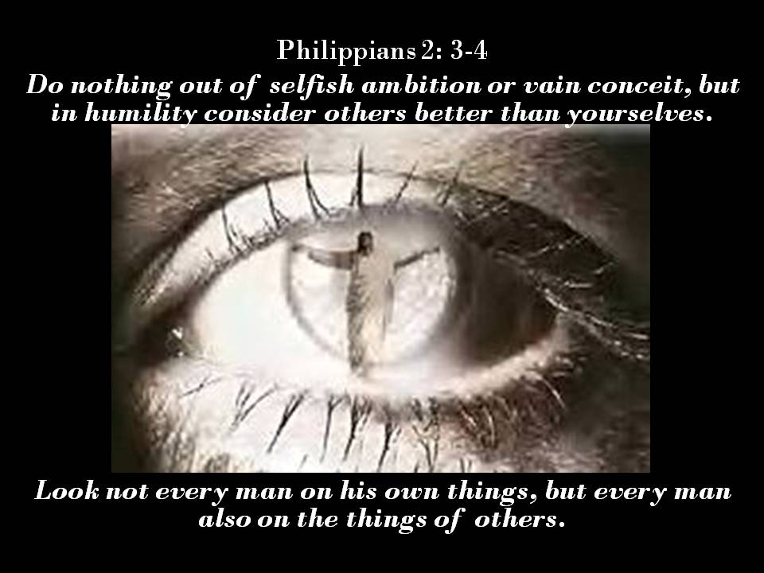
⁵ In your relationships with one another, have the same mindset as Christ Jesus: ⁶ Who, being in very nature God, did not consider equality with God something to be used to his own advantage; ⁷ rather, he made himself nothing by taking the very nature of a servant, being made in human likeness.
⁵ En sus relaciones mutuas, tengan la misma mentalidad que Cristo Jesús: ⁶ quien, siendo en la misma naturaleza Dios, no consideraba la igualdad con Dios como algo para su propio beneficio; ⁷ más bien, no se hizo nada al tomar la naturaleza misma de un sirviente, hecho a semejanza humana.

Believers are commanded to continue to think like Christ. After all, He lives in us. The goal of Christianity is Christlikeness in thought and deed. This is the beginning of a quote by Paul from an early Christian hymn.
A los creyentes se les ordena que sigan pensando como Cristo. Después de todo, Él vive en nosotros. La meta del cristianismo es la semejanza de Cristo en pensamiento y obra. Este es el comienzo de una cita de Pablo de un himno cristiano primitivo.
Martin Luther was correct when he said, “The mystery of the humanity of Christ, that He sunk Himself into our flesh, is beyond all human understanding.”
Martin Luther tenía razón cuando dijo: "El misterio de la humanidad de Cristo, que se hundió en nuestra carne, está más allá de toda comprensión humana".
Yes, says the text, “Being found in fashion as a man, He humbled Himself.” Yet, surely one would have thought that He was low enough! He was the Creator and we see Him here on earth as a creature—the Creator, who made heaven and earth, without whom was not anything made
that was made, and yet He lies in the virgin’s womb! He is born and He is cradled where the horned oxen feed! The Creator is also a creature! The Son of God is the Son of Man. Strange combination! Could condescension go farther than for the infinite to be joined to the infant, and the omnipotent to the feebleness of a new-born baby? Yet, this is not all. (Spurgeon)

Sí, dice el texto: "Al ser encontrado en la moda como hombre, se humilló a sí mismo". Sin embargo, ¡seguramente uno hubiera pensado que era lo suficientemente bajo! Él fue el Creador y lo vemos aquí en la tierra como una criatura: ¡el Creador, que hizo el cielo y la tierra, sin el cual no se hizo nada que se hizo, y sin embargo, Él yace en el vientre de la virgen! ¡Él ha nacido y está acunado donde se alimentan los bueyes con cuernos! ¡El Creador también es una criatura! El Hijo de Dios es el Hijo del hombre. ¡Extraña combinación! ¿Podría la condescendencia ir más allá de lo infinito que se unirá al bebé y lo omnipotente a la debilidad de un bebé recién nacido? Sin embargo, esto no es todo. (Spurgeon)

What is the mindset of Christ? Is it proud or humble? What is the mindset of our culture? Prideful and self-absorbed…The mind of Christ is directly opposite: humble and selfless.

¿Cuál es la mentalidad de Cristo? ¿Es orgulloso o humilde? ¿Cuál es la mentalidad de nuestra cultura? Orgulloso y absorto en sí mismo ... La mente de Cristo es directamente opuesta: humilde y desinteresada.

We must share the same mind. We must be intent on the same thing. Verse 2 talks about “being of the same mind… and of one mind.” …in the original Greek it literally says, “Set your mind on the same… by setting your mind on the One.” Now, who or what is that “One?” Well, it’s none other than Jesus Christ Himself. Verse 5 says, “Have this mind among yourselves, which is yours in Christ Jesus.” Jesus is the One we should be focused on, not our own agendas. His glory is all that matters in the resolution of any conflict, not whether or not I get my way. (C. Philip Green)

Debemos compartir la misma mente. Debemos estar atentos a lo mismo. El versículo 2 habla sobre "ser de la misma mente ... y de una sola mente" ... en el griego original literalmente dice: "Pon tu mente en lo mismo ... poniendo tu mente en el Uno". Ahora, quién o qué es eso “¿Uno?” Bueno, no es otro que Jesucristo mismo. El versículo 5 dice: "Tengan esta mente entre ustedes, que es la suya en Cristo Jesús". Jesús es en quien debemos centrarnos, no en nuestras propias agendas. Su gloria es todo lo que importa en la resolución de cualquier conflicto, no si me salgo con la mía o no. (C. Philip Green)

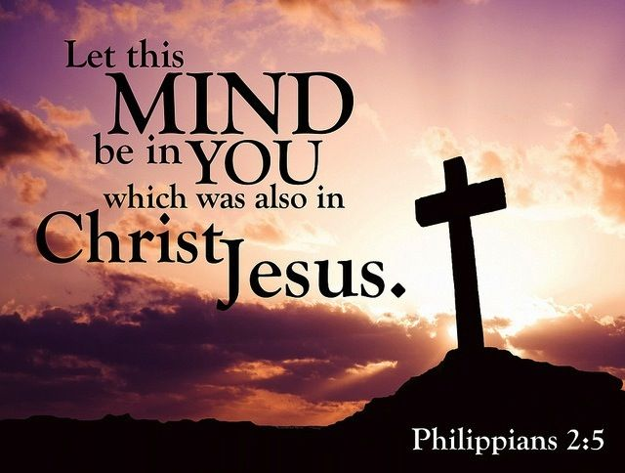

EG. John Ortberg, in his book Love Beyond Reason, talks about the CEO of a Fortune 500 company, who pulled into a service station to get gas. He went inside to pay, and when he came out he noticed his wife engaged in a deep discussion with the service station attendant. It turned out that she knew him. In fact, back in high school, before she met her husband, she used to date this man. The CEO got in the car, and the two drove in silence. He was feeling pretty good about himself when he finally spoke: “I bet I know what you were thinking. I bet you were thinking you're glad you married me, a Fortune 500 CEO, and not him, a service station attendant.” “No, I was thinking if I'd married him, he'd be a Fortune 500 CEO and you'd be a service station attendant.”

EJ. John Ortberg, en su libro Love Beyond Reason, habla sobre el CEO de una compañía Fortune 500, que entró en una estación de servicio para obtener gasolina. Entró para pagar, y cuando salió notó que su esposa entablaba una profunda discusión con el encargado de la estación de servicio. Resultó que ella lo conocía. De hecho, en la secundaria, antes de conocer a su esposo, solía salir con este hombre. El CEO subió al auto, y los dos condujeron en silencio. Se sentía bastante bien consigo mismo cuando finalmente habló: “Apuesto a que sé lo que estabas pensando. Apuesto a que estabas pensando que estás contento de que te hayas casado conmigo, un CEO de Fortune 500, y no él, un asistente de estación de servicio "." No, estaba pensando que si me hubiera casado con él, él sería un CEO de Fortune 500 y Serías un asistente de la estación de servicio.
We all have a battle with pride just like this couple…
Todos tenemos una batalla con orgullo como esta pareja ...
⁸ And being found in appearance as a man, he humbled himself by becoming obedient to death—even death on a cross!

⁸ Y al verse en apariencia como hombre, se humilló al ser obediente a la muerte, ¡incluso a la muerte en la cruz!
Christians are admonished to follow Christ's example in two ways: (1) He left His pre-existent, divine glory to become a human, not for Himself, but for others and (2) He was willing to die, not because of His own sins, but for others'. Christ's followers are to emulate these self-giving, self-abasing characteristics. We are our brothers' keeper because our brother is in the image and likeness of God! (Utely)
Se advierte a los cristianos que sigan el ejemplo de Cristo de dos maneras: (1) dejó su gloria divina preexistente para convertirse en un ser humano, no para sí mismo, sino para los demás y (2) estaba dispuesto a morir, no a causa de los suyos. pecados, pero para otros '. Los seguidores de Cristo deben emular estas características de entrega y humillación. ¡Somos los guardianes de nuestros hermanos porque nuestro hermano es a imagen y semejanza de Dios! (Utely)
Brothers and sisters, when we remember the death of Jesus, we must remember who He is and where He came from. He is the eternal God who came from heaven AND PUT ON FLESH…THEN He died for our sins! And did he die in a painless manner…died in His sleep, etc. No, He died an extremely painful and humiliating death for us.
Hermanos y hermanas, cuando recordamos la muerte de Jesús, debemos recordar quién es Él y de dónde vino. Él es el Dios eterno que vino del cielo Y SE PUSO CARNE… ¡LUEGO murió por nuestros pecados! Y murió de una manera indolora ... murió mientras dormía, etc. No, murió una muerte extremadamente dolorosa y humillante para nosotros.
But, as if death were not sufficiently humbling, the apostle adds, “even the death of the cross.” That
was the worst kind of death. It was a violent death. Jesus fell not asleep gently, as good men often do, whose end is peace. No, He died by murderous hands. Jews and Gentiles combined and, with cruel hands, took Him and crucified and slew Him. It was, also, an extremely painful death of lingering agony. Those parts of the body in which the nerves were most numerous, were pierced with rough iron nails. The weight of the body was made to hang upon the tenderest part of the frame. No doubt the nails tore their cruel way through His flesh while He was hanging on the tree. A cut in the hand has often resulted in lockjaw and death, yet Christ’s hands were nailed to the cross. He died in most exquisite pain of body and of soul. It was, also, a death most shameful. Thieves were crucified with Him. His adversaries stood and mocked Him. The death of the cross was one reserved for slaves and the basest of felons—no Roman citizen could be put to death in such a way as that—hung up between earth and heaven as if neither would have Him, rejected of men and despised of God! It was, also, a penal death. He died, not like a hero in battle, nor as one who perishes while rescuing his fellow men from fire or flood—He died as a criminal. Upon the cross of Calvary, He was hung up. It was an accursed death, too. God Himself had called it so—“Cursed is everyone that hangs on a tree.” He was made a curse for us! (Spurgeon)
Pero, como si la muerte no fuera lo suficientemente humilde, el apóstol agrega, "incluso la muerte de la cruz". Ese fue el peor tipo de muerte. Fue una muerte violenta. Jesús no se durmió suavemente, como suelen hacer los hombres buenos, cuyo fin es la paz. No, murió por manos asesinas. Judíos y gentiles se combinaron y, con manos crueles, lo tomaron y lo crucificaron y lo mataron. Fue, también, una muerte extremadamente dolorosa de agonía persistente. Aquellas partes del cuerpo en las que los nervios eran más numerosos, fueron perforadas con clavos ásperos de hierro. Se hizo que el peso del cuerpo colgara sobre la parte más delicada del marco. Sin duda, los clavos rasgaron su cruel camino a través de Su carne mientras colgaba del árbol. Un corte en la mano a veces ha provocado la mordaza y la muerte, pero las manos de Cristo fueron clavadas en la cruz. Murió en el dolor más exquisito del cuerpo y del alma. Fue, también, una muerte muy vergonzosa. Los ladrones fueron crucificados con él. Sus adversarios se pusieron de pie y se burlaron de él. La muerte de la cruz fue reservada para los esclavos y el más bajo de los delincuentes (ningún ciudadano romano podía ser ejecutado de esa manera) colgó entre la tierra y el cielo como si ninguno lo quisiera, rechazado de los hombres y despreciado de los hombres. ¡Dios! Fue, también, una muerte penal. Murió, no como un héroe en la batalla, ni como alguien que perece mientras rescata a sus semejantes del fuego o la inundación. Murió como un criminal. Sobre la cruz del Calvario, fue colgado. También fue una muerte maldita. Dios mismo lo había llamado así: "Malditos sean todos los que cuelgan de un árbol". ¡Fue hecho una maldición por nosotros! (Spurgeon)

In light of the birth, life, death, and resurrection of Jesus. What type of people should we be?

A la luz del nacimiento, vida, muerte y resurrección de Jesús. ¿Qué tipo de personas deberíamos ser?

EG. Pastor at kid’s school when I was still drinking…that's the not kind of Christian/pastor I want to be. Strange, this is one of the few things I remember about him.
EJ. Pastor en la escuela de niños cuando todavía estaba bebiendo ... ese no es el tipo de cristiano / pastor que quiero ser. Extraño, esta es una de las pocas cosas que recuerdo de él.
⁹ Therefore God exalted him to the highest place and gave him the name that is above every name, ¹⁰ that at the name of Jesus every knee should bow, in heaven and on earth and under the earth, and every tongue acknowledge that Jesus Christ is Lord, to the glory of God the Father.

⁹ Por lo tanto, Dios lo exaltó al lugar más alto y le dio el nombre que está por encima de cada nombre, ¹⁰ para que en el nombre de Jesús cada rodilla se doblegue, en el cielo y en la tierra y debajo de la tierra, y cada lengua reconozca que Jesucristo es Señor, para la gloria de Dios Padre.

What we are taught here is the great truth of God that Jesus Christ, though once He stooped to the
lowest shame, is now exalted to the very highest glory and even the devils in Hell are compelled to
acknowledge the might of His power! We are also to learn from this passage that the way to ascend is to descend. He who would be chief must be willing to be the servant of all. The King of kings was the servant of servants—and if you would be crowned with honor, by and by, you must be willing to be despised and rejected of men now! The Lord give us this gracious humbleness of mind, for Jesus Christ’s sake! Amen. (Spurgeon)

Lo que se nos enseña aquí es la gran verdad de Dios de que Jesucristo, aunque una vez que se agachó a la vergüenza más baja, ahora está exaltado a la más alta gloria e incluso los demonios en el Infierno están obligados a ¡Reconoce el poder de su poder! También debemos aprender de este pasaje que la forma de ascender es descender. El que sería el jefe debe estar dispuesto a ser el servidor de todos. ¡El Rey de reyes era el sirviente de los sirvientes, y si fuera coronado con honor, poco a poco, debe estar dispuesto a ser despreciado y rechazado por los hombres ahora! ¡El Señor nos da esta humilde humildad mental, por el amor de Jesucristo! Amén. (Spurgeon)

What Paul and Spurgeon are telling us today is,” The way up is to go down.”
If we humble ourselves as Jesus did, He will exalt us! Our exaltation will be finalized when Jesus returns, and everyone will confess HE IS LORD!

Lo que Pablo y Spurgeon nos dicen hoy es: "El camino hacia arriba es bajar". Si nos humillamos como lo hizo Jesús, ¡Él nos exaltará! ¡Nuestra exaltación finalizará cuando Jesús regrese, y todos confesarán QUE ES EL SEÑOR!

No creature is exempt. All the heavenly hosts, angels and demons, will bow before Jesus. All those who dwell on the earth will bow before Jesus. Even those who have died and are buried under the earth will one day bow before Jesus. There is coming a day when every created thing will submit to Christ. It’s not a question of IF they will do it. It’s only a question of WHEN. How about you? Will you bow before Christ today, voluntarily? Or will you wait until you are forced to? Let me tell you: If you will humble yourself in His presence today, He will lift you up. That’s His promise to you. But if you wait until you’re forced to submit, that can only mean pain and great sorrow for you in the future. Count on it – You, along with every other creature, will bow before Jesus, either now or in the future, because God gave Him the highest power. God gave Him the highest respect, and God gave him the Highest praise. (C. Philip Green)

Ninguna criatura está exenta. Todas las huestes celestiales, ángeles y demonios, se inclinarán ante Jesús. Todos los que moran en la tierra se inclinarán ante Jesús. Incluso aquellos que han muerto y están enterrados debajo de la tierra algún día se inclinarán ante Jesús. Llegará el día en que cada cosa creada se someterá a Cristo. No se trata de SI lo harán. Es solo una cuestión de CUÁNDO. ¿Qué hay de tí? ¿Te inclinarás ante Cristo hoy, voluntariamente? ¿O esperarás hasta que te vean obligado a hacerlo? Déjame decirte: si hoy te humillas en su presencia, Él te levantará. Esa es su promesa para ti. Pero si espera hasta que se vea obligado a someterse, eso solo puede significar dolor y una gran pena para usted en el futuro. Cuente con eso: usted, junto con cualquier otra criatura, se inclinará ante Jesús, ya sea ahora o en el futuro, porque Dios le dio el poder más elevado. Dios le dio el más alto respeto, y Dios le dio la alabanza más alta.
(C. Philip Green)!

Today let’s humble ourselves before the King of kings and Lord of lords and pray…

Hoy humillémonos ante el Rey de reyes y Señor de señores y oremos ...

